28. mars-2012AK/jm

Kunning um verkætlanir játtaðar av fiskivinnuroyndum 2012:

Seinna umfar, sum hevði umsóknarfreist 15. mars 2012 (og samlað)

Alment:

Fiskivinnuroyndir hevur sum stevnu at fremja royndir og kanningar – bæði praktiskar, vinnuligar og vísindaligar, ið menna og økja um framleidni í føroyskari fiskivinnu við atliti at lívfrøðiligari, búskaparligari og samfelagsligari burðardyggari gagnnýtslu av havtilfanginum. Í programminum fyri Fiskivinnuroyndir fyri 2009-2012 eru 3 raðfest øki, sum serligur dentur verður lagdur á (sí viðfest programm og lýsing 2012):
- Burðardyggur fiskiskapur
Hetta kunnu vera praktiskar royndir ella vísindarligar kanningar
- Royndarveiða og virðisøking av fiski
Hetta kunnu vera praktiskar royndir ella vísindarligar kanningar
- Búskaparlig og samfelagslig menning av fiskivinnuni
Hetta kunnu vera fyrisitingarligar, fíggjarligar, hagfrøðiligar, samfelagsligar ella búskaparligar kanningar ella greiningar, sum leggja afturat okkara vitan um fiskivinnuna, og harvið menna grundarlagið undir vinnuligum politiskum avgerðum

Játtanir fyri 2012 – seinna umfar, sum var 15. mars 2012:

Fiskimálaráðið hevur gjørt av at játta 1,100 mió. kr. afturat til 7 nýggjar verkætlanir í 2012 frá Fiskivinnuroyndum í 2012 í hesum seinna umfarinum, sum hevði umsóknarfreist 15. mars 2012.
Hesar koma afturat teimum 16 (8+8 nýggju), sum vórðu játtaðar beint fyri nýggjár (1,650 mió. kr. til 8 nýggjar) og 8 framhaldandi (1,530 mió. kr.).

10 umsóknir komu inn hesaferð, tá freistin var farin, og søktu hesar um tilsamans 2,41 mió. kr. fyri 2012 (1,13 fyri 2013 og 0,32 fyri 2014). Samlað virðið í hesum verkætlanum var 4,99 mió. kr.
Tær 7 umsóknirnar, sum fingu játtað stuðul hava eitt samlað virði, sum er 2,88 mió. kr. Stuðulin frá Fiskivinnuroyndum er 38,2% av samlaða kostnaðin fyri verkætlanunum, egin verulig fígging (“cash”) er 44,0%, kapitaliserað eginavrik 14,4% og stuðul aðrastaðni frá er 3,5%.

Fiskimálaráðið hevur gjørt av at játta 1,100 mió. kr. til hesar 7 nýggju verkætlanir í 2012 frá Fiskivinnuroyndum fyri 2012 (afturat hesum kemur tilsøgn, at ætlanin er at stuðla hesar í 2013 og 2014 við ávikavist 400 kkr. og 200 kkr.).

Fiskimálaráðið játtaði fyri nýggjár 3,135 mió. kr. til royndir í 2012. Tilsamans eru nú játtaðar 4,235 mió. av tøku játtanin fyri 2012 4,308 mió. kr. Játtanin til FVR fyri 2012 er 4,308 mió. kr. (sum er 0,7 mió. kr. minni enn undanfarin ár).

Samlaða býtið av játtanini fyri 2012 kann vísast soleiðis - seinna umfarið 15. mars 2012 íroknað:

Játtanar-býtið nú 25% er játtaðar: | Seinna umfarið 15/3-12 | Fyrra umfarið Ultimo 2011) | Tilsamans 2012 | Endaligt býti 2012 | Býtið var í 2011
VF - Vinnufyritøkur | 1.000.000 | 1.557.500 | 2.557.500 | 60% | 54%
PhD+V.gr. |  | 381.238 | 381.238 | 9% | 8%
Kjarnurnar (niðurlagdar) |  | 0 | 0 | 0% | 0%
Havstovan |  | 1.096.250 | 1.096.250 | 26% | 36%
Aðrir almennir stovnar. | 100.000 | 100.000 | 200.000 | 5% | 2%
 | 1.100.000 | 3.134.988 | 4.234.988 | 100% | 100%
73.012 kr. svarandi til 1,7% eru avsettar til at nýta til ymiskar útreiðslur hjá FVR (lýsingar, framløgudag mv)

Grafiskt er hetta víst niðanfyri, samlaða játtanin fyri 2012. Mett verður, at tað er av týdningi, at vinnan fær sín part av játtanini, og at tann almenni stovnurin Havstovan, sum liggur undir FMR, ikki fær ov stóran lut. Eftir seinna umfar sæst, at vinnan fær ein væl størri lut enn undanfarin ár. Vinnan fær 60% av játtanini.

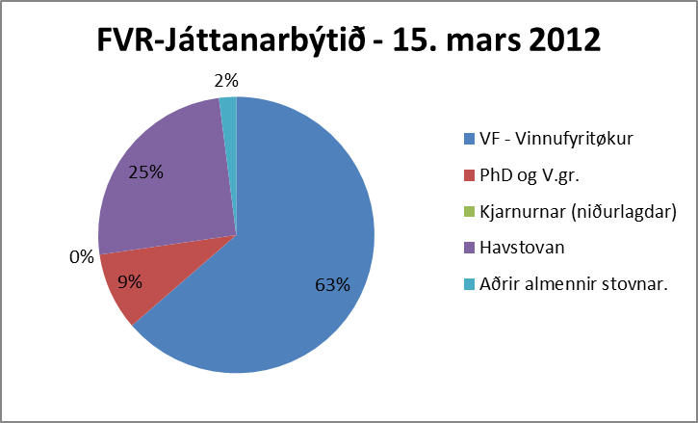

Tær báðar Granskingarkjarnurnar: Kjarnan fyri Veiði- og Reiðskapstøkni (við denti á at minka oljunýtsluna (orkusparing)) og Kjarnan fyri Framleiðslutøkni (við denti á framleiðslu og gagnnýtslu av allari hjávøru (biotøkni)), sum Fiskimálaráðið setti á stovn 1. juni 2009, og sum vórðu niðurlagdar í september 2010, eru bert tiknar við her, tí tær innganga í hagtalsyvirlitinum 2004-12. Játtanin til Granskingarætlanir fall burtur í 2010.
Hetta uppbýtið av játtaðum stuðli hevur verið nýtt í nøkur ár, og sæst hetta væl á stabbamyndini niðanfyri/næstu síðu. Hesaferð, eins og í fjør, hava vit býtt stuðulin til almennar verkætlanir upp í tvey – stuðul til verkætlanir á Havstovuni og stuðul til verkætlanir á øðrum stovnum enn Havstovuni:

Umsóknirnar hava verið viðgjørdar eftir sama leisti sum undanfarin ár, og eru manna-gongdirnar fyri viðgerðini lýstar á heimasíðuni www.fvg.fo.
Framhaldandi verður bert ein vinnugranskaraverkætlan stuðlað í 2012, men roknað verður við, at hesin heldur á fram í einum PhD-granskingarætlan (frá 1/5-12). Ynskiligt er, at vinnan ger meira nýtslu av hesum møguleikanum at “seta” granskarar inn í virkini (FVR endurrindar upp til 50% av kostnaðinum fyri ein vinnugranskara, tó í mesta lagi 300.000 kr. árliga í upp til 3 ár).

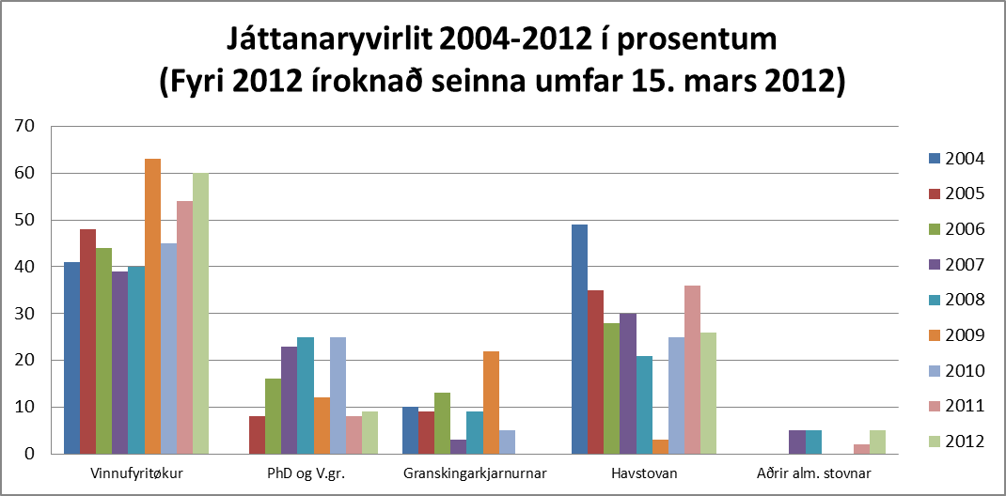

Árligu játtanirnar í tølum og prosentum (fyrra og seinna umfar tilsamans):

2004-12:
Býtið kr. | 2004 | 2005 | 2006 | 2007 | 2008 | 2009 | 2010 | 2011 | 2012
Vinnufyritøkur | 2045005 | 2424500 | 2185100 | 1975000 | 1975000 | 3162601 | 2272000 | 2721000 | 2.557.500
PhD og V.gr. |  | 378000 | 800000 | 1139000 | 1242270 | 580858 | 1242602 | 523916 | 381.238
Granskingarkjarnurnar | 481250 | 450000 | 641000 | 150000 | 460000 | 1117500 | 245000 | 0 | 0
Havstovan | 2453750 | 1772000 | 1377000 | 1479750 | 1063750 | 140250 | 1241250 | 1658587 | 1.096.250
Aðrir alm. stovnar |  |  |  | 258018 | 258018 |  |  | 100000 | 200.000
Tilsamans | 4980005 | 5024500 | 5003100 | 5001768 | 4999038 | 5001209 | 5000852 | 5003503 | 4.234.988

2004-12
Býtið í procentum | 2004 | 2005 | 2006 | 2007 | 2008 | 2009 | 2010 | 2011 | 2012
Vinnufyritøkur | 41 | 48 | 44 | 39 | 40 | 63 | 45 | 54 | 60
PhD og V.gr. | 0 | 8 | 16 | 23 | 25 | 12 | 25 | 8 | 9
Granskingarkjarnurnar | 10 | 9 | 13 | 3 | 9 | 22 | 5 | 0 | 0
Havstovan | 49 | 35 | 28 | 30 | 21 | 3 | 25 | 36 | 26
Aðrir alm. stovnar | 0 | 0 | 0 | 5 | 5 | 0 | 0 | 2 | 5
Tilsamans | 100 | 100 | 101 | 100 | 100 | 100 | 100 | 100 | 100

Fylgiskjal 2: Verkætlanir játtaðar 15. mars 2012 (seinna umfar)
Mál: | Navn (stytt/langt) |  |  | Játtað 2012
 | Nýggjar verkætlanir: |  |  | 1.100.000
12/00403 | Royndir at fiska taskukrabba við rúsum á grunnum vatni undir Føroyum og kanning av, hvat produkt gevur besta prís: livandi, frystur ella tilgjørdur til catheringmarknað | RVF | V | 35.000
12/00409 | Beinleiðis tráðleyt video-signal frá kamera til skip yvir 2 km. í sjógvi | BF/ BSMF | V | 115.000
12/00410 | Treytir fyri menning av veiðu eftir tvískeljum úr firðum og sundum í Føroyum - ein pilotverkætlan | RVF | A(V) | 100.000
12/00412 | Úflutningsfremjandi filmur, sum vísir burðardyggan fiskiskap og okkara framúr góða "Fishery Management" | BSMF | V | 250.000
12/00413 | Tilsetingarevni til saltfisk | (RVF)/BSMF | V | 300.000
12/00418 | Flakaskering av smáum fiski fyri at betra um úrtøkuna og góðskuna | RVF | V | 100.000
12/00419 | Virðisøking av øllum innvøli frá fiskiveiðu | (BF)/RVF | V | 200.000
 | Nýggjar verkætlanir tils. (7) |  |  | 1.100.000
Styttingar:
BF: Burðardyggur fiskiskapur
RVF/VF: Royndarveiða og virðisøking av fiski
BSMF: Búskaparlig og samfelagslig menning av fiskivinnuni
Vgr: Vinnugranskaraverkætlan
Phd: PhD-verkætlanir.
pD: Post Doc-verkætlan (er her íroknað almennar verkætlanir)
V: Vinnuverkætlanir,
H: Havstovan
A: Almenn verkætlan, sum ikki er Havstovan

Fylgiskjal 1: Verkætlanir 2012 (játtaðar – fyrra umfar)
Id. | Navn (stytt/langt) |  |  | Játtað 2012
 | Framhaldandi verkætlanir: |  |  | 1.529.988
11/01452 | Hermix (Nordic network for the stock identification an increased value of Northeast Atlantic herring) | BF/RVF/BSMF | A | 100.000
11/01464 | PGs, GAGs and collagen (Proteglycans (PGs), glycosaminoglycans (GAGs) and collagen in the connective tissue of fish muscle) | VF | V | 250.000
11/01439 | Virðisøking av línufiski (við betri hagreiðing við veiðu til framleiðslu) | RVF | V | 200.000
11/01492 | Arctica islandica (Annual variation in productivity on the Faroe Shelf during the 20th century) | BF | H | 298.750
11/01463 | PhD: Tað pelagiska kompleksið (í Norðuratlantshavi) | BSMF | PhD | 231.000
11/01404 | Blood pressure (The effect of gelatin/collagen hydrolysate on blood pressure) | VF | V | 300.000
11/01458 | PhD: Havtaska í føroyskum sjógvi | BF | PhD | 75.238
11/01488 | PBP (Vinnugranskari) Fra Peptoner til Bioaktive Peptider | VF | Vgr.(/PhD) | 75.000
 | Nýggjar verkætlanir: |  |  | 1.605.000
11/01422 | Toskur og hýsa á innaru leiðum: Útbreiðsla og fiskiskapur | BF | H | 525.000
11/01433 | Makreltrol til smærri bátar | RVF | V | 92.500
11/01434 | Skiljirist at skilja sild frá makreli | RVF | V | 240.000
11/01436 | Makrelur á landgrunninum 2 | BF/RVF/ BSMF | H | 247.500
11/01437 | Fitiinnihaldið í makreli í føroyskum øki | RVF | H | 100.000
11/01441 | Udvikle og producere gogagn | BF/RVF/ BSMF | V | 100.000
11/01442 | Skera brúnan tara | RVF/BF | V | 100.000
11/01450 | WhitefishMaLL (North Atlantic whitefish Marine Living Lab) | BSMF | V | 200.000
 | Verkætlanir tilsamans (8+8): |  |  | 3.134.988

Programm 2009-2012

Stevna
Stevnan fyri fiskivinnuroyndir er at fremja royndir og kanningar – bæði praktiskar, vinnuligar og vísindaligar, ið menna og økja um framleidni í føroyskari fiskivinnu við atliti at lívfrøðiligari, búskaparligari og samfelagsligari burðardyggari gagnnýtslu av havtilfanginum.

Raðfest øki
Burðardyggur fiskiskapur
Hetta kunnu vera praktiskar royndir ella vísindarligar kanningar, t.d.:
- at menna tøkni, ið fer varliga við umhvørvinum og minkar um orkunýtsluna pr. kg ráfisk
- at menna vitanina um fiskalívfrøðina
- at menna skipanir fyri máting av fiskiveiðiorku

Royndarveiða og virðisøking av fiski
Hetta kunnu vera praktiskar royndir ella vísindarligar kanningar, t.d.:
- royndarveiða eftir fiskasløgum, sum ikki verða gagnnýtt sum er
- at fáa størri part av tilfeinginum til matna og finna marknaðir
- at lýsa og loysa praktiskar trupulleikar at fáa alla veiðu til høldar
- at gera lívtøkni til sjálvsagdan part í gagnnýtslu av havtilfanginum
- fáa fram og nýta eginleikarnar, sum havtilfeingið hevur á fólkaheilsuna
- at menna talgildar loysnir, sum betri skjalfesta sporføri og økja um vitanina um tilfeingi, fiskiskap og framleiðslu

Búskaparlig og samfelagslig menning av fiskivinnuni

Hetta kunnu vera fyrisitingarligar, fíggjarligar, hagfrøðiligar, samfelagsligar ella búskaparligar kanningar ella greiningar, sum leggja afturat okkara vitan um fiskivinnuna, og harvið menna grundarlagið undir vinnuligum politiskum avgerðum t.d.:
- tilfeingisbúskapur og fyrisiting
- avgerðarrættur og ognarskapur í fiskivinnuni
- skipan av framtíðar fiskiskapi og flota undir Føroyum
- ferðafólkafiskiskapur – hvussu skipa hesa vinnu, soleiðis at sum mest fæst burturúr



Fiskivinnuroyndir 2012

Lýsing eftir umsóknum

Fiskivinnuroyndir er játtan hjá Fiskimálaráðnum, sum stuðlar royndir og kanningar – bæði praktiskar, vinnuligar og vísindaligar, ið menna og økja um framleidni í føroyskari fiskivinnu við atliti at lívfrøðiligari, búskaparligari og samfelagsligari burðardyggari gagnnýtslu av havtilfanginum

Verkætlanir, sum stuðul kann søkjast til, eru skipaðar í trý høvuðsøki:

- Burðardyggur fiskiskapur
- Royndarveiða og virðisøking av fiski
- Búskaparlig og samfelagslig menning av fiskivinnuni

Serligur dentur verður lagdur á, at:

- vinnan tekur lut í verkætlanini
- eginfígging ella onnur fígging er
- samstarv er við samstarvsfelagar í Føroyum (almennar og/ella privatar) og/ella uttanlands.
- at verkætlanin er skipað við einum stýrisbólki at fylgja við gongdini

Fyritøkur, almennir stovnar og einstaklingar kunnu søkja um stuðul úr Fiskivinnuroyndum.

Víst verður á, at møguleiki eisini er hjá vinnuni at søkja um stuðul til setan av vinnugranskara innanfyri omanfyrinevndu økir við fígging upp til 50%.

Um tørvur er á at orða hugskot til ítøkiligar verkætlanir ber til at seta seg í samband við samskiparan um hetta.

Umsóknir skulu verða samskiparanum í fiskivinnugransking í hendi í seinasta lagi týsdagin 15. november 2010, kl. 12:00

Meira fæst at vita:

Programm, umsóknarbløð, vegleiðingar og annað kunnandi tilfar fæst á heimasíðu okkara www.fvg.fo

Áhugaði eru vælkomin at venda sær til Jákup Mørkøre, samskipara, við møguligum spurningum.

Fyrivarni verður tikið fyri játtan á løgtingsins fíggjarlóg fyri 2011.

Jákup Mørkøre, samskipari
tlf.: 35 30 30 / 35 32 48
fartel.: 55 32 48
t-post: jakupmo@fisk.fo

Umsóknir skulu sendast til:
Fiskimálaráðið
Samskiparin í fiskivinnugransking
P.O.Box 347
Bókbindaragøta 8
FO-110 Tórshavn

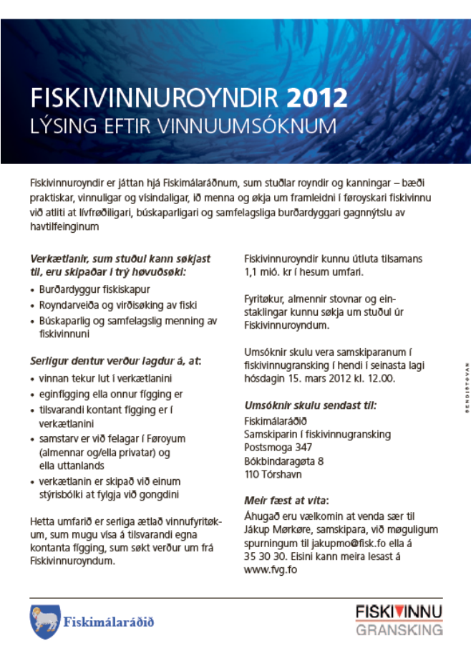

Stuðul hevur verið latin til Havstovuna (2004-12) og Fróðskaparsetur Føroya,/NVD (2007-08 + 11-12)
Biotøkni, biotechnology
max. 300 kkr./ár í 3 ár

